1. Interkonesi Google Cloud

Di era perkembangan tenologi informasi seperti sekarang ini pasti banyak membawa perubahan besar dalam kemajuan tekonlogi. Dalam perusahaan, kebanyakan sudah memiliki ketergantungan tinggi terhadap IT. Semua kegiatan operasional, produksi, dan pengawasan dilakukan dengan menggunakan IT. Namun pastinya masih ada kendala dalam pengaplikasiannya, seperti dalam masalah migrasi data.

Migrasi Data adalah proses mentransfer data dari satu sistem ke sistem lain bersamaan dengan mengganti storage, [database](https://i-3.co.id/database-solution/) atau aplikasi. Mengacu pada proses ETL (*Extract-Transform-Load*), migrasi data selalu membutuhkan setidaknya langkah *Extract* dan *Load*. Banyak perusahaan masih kesulitan untuk memigrasikan data jumlah besar dan dalam tingkat keamanan yang tinggi.

Setelah mengumpulkan data, didapatkan bahwa kebanyakan perusahaan saat ini memigrasikan data ke layanan Google Cloud. Google Cloud Interconnect ini menyediakan koneksi berkecepatan tinggi ke jaringan Google untuk migrasi data yang lebih cepat dan lingkungan hybrid yang optimal serta lebih aman daripada server privat perusahaan kinerja ini sangat penting bagi sejumlah besar industri yang bekerja antara lokal dan di cloud. Misalnya, migrasi data, replikasi, pemulihan bencana, atau situasi komputasi kinerja tinggi lainnya. Oleh karena itu, kelompok kami ingin membuat Simulasi Google Cloud Interconnect.

Kami telah membuat simulasi Google Coud Interconnect untuk memudahkan memahami langsung cara kerja dari Interkoneksi Google Cloud itu sendiri. Kami menggunakan aplikasi simulator dengan Cisco Packet Tracer karena lebih mudah kami pahami cara penggunaannya dan cocok digunakan untuk simulasi Interkoneksi Google Cloud ini.

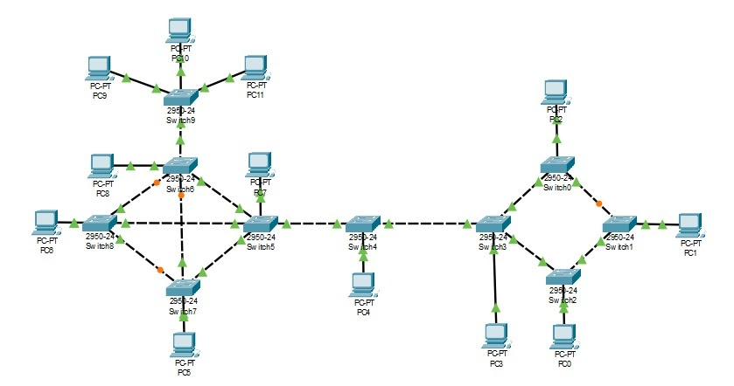

Cloud Interconnect menyediakan koneksi dengan latensi rendah dan ketersediaan tinggi yang memungkinkan mentransfer data secara andal antara jaringan lokal dan Google Cloud Virtual Private Cloud (VPC). Juga, koneksi Interkoneksi menyediakan komunikasi alamat IP internal, yang berarti alamat IP internal dapat diakses langsung dari kedua jaringan. Cara kerjanya simulasinya sendiri, pertama konfigurasi pengalamatan IP pada setiap PC dan router dalam topologi interkoneksinya. Dalam simulasi ini, kami menggunakan sepuluh router dan dua belas PC.

Kemudian melakukan routing untuk menentukan rute setiap PC yang terhubung ke router yang menyambungkan jaringan VPC.  Saat menyambungkan jaringan VPC ke jaringan lokal, komunikasi antara ruang alamat IP jaringan lokal dan beberapa atau semua subnet di jaringan VPC harus diijinkan. Subnet VPC mana yang tersedia bergantung pada mode perutean dinamis jaringan VPC. Rentang IP subnet di jaringan VPC selalu merupakan alamat IP internal. Router lokal akan otomatis membagikan rute ke jaringan lokal ke Cloud Router di jaringan VPC. Tindakan ini membuat rute dinamis khusus di jaringan VPC masing-masing dengan hop berikutnya yang disetel ke lampiran VLAN yang sesuai. Itulah cara kerja dari simulasi interkoneksi google cloud.

Penting juga untuk visualisasi jaringan untuk menunjukkan secara jelas konektivitas dari hybrid network dalam interkoneksi google cloud. Visualisasi kami lakukan dengan Topologi Jaringan. Hybrid Network yang terdapat dalam topologi simulasi kami menggunakan campuran empat jenis topologi, yaitu Topologi Ring, Topologi Bus, Topologi Mesh, dan Topologi Star. Keempat topologi ini merupakan media yang dapat digunakan untuk hybrid network. Alasan kami menggunakan topologi hybrid ini karena sering digunakan dalam jaringan berskala besar, kecepatan juga stabil pada traffic tinggi fleksibel dan mudah dalam troubleshooting yang memang semua sesuai prinsip dari kerja Interkoneksi Google Cloud.